PHÒNG GD&ĐT THỊ XÃ BUÔN HỒ  TRƯỜNG TH Y NGÔNG | CỘNG HÒA XÃ HỘI CHỦ NGHĨA VIỆT NAM  Độc lập - Tự do - Hạnh phúc
 | Đạt Hiếu, ngày 08 tháng 12 năm 2022
BÁO CÁO
Một số biện pháp giúp làm quen và ghi nhớ các âm vần cho
học sinh lớp 1A1 trường tiểu học Y Ngông
I. SƠ LƯỢC BẢN THÂN:
- Họ và tên: Nguyễn Thị Thùy Trang Năm sinh:1993 Chủ nhiệm lớp: 1A1
- Trình độ chuyên môn: Đại học Giáo dục Tiểu học.
- Đơn vị công tác: Trường tiểu học Y Ngông.
II. NỘI DUNG:
- Đặt vấn đề:
Lớp 1 là nền tảng, là bước đi đầu cấp của mỗi học sinh. Đối với học sinh tại trường tiểu học Y Ngông, bởi tính đặc thù vùng miền, bởi những điều kiện nhất định việc học tập của các em gặp rất nhiều khó khăn. Chính vì vậy mà tôi chọn nghiên cứu biện pháp: “Một số biện pháp giúp làm quen và ghi nhớ các âm vần cho học sinh lớp 1A1 trường tiểu học Y Ngông”
2. Thực trạng:
2.1. Thực trạng của lớp chủ nhiệm trước khi áp dụng biện pháp:
Trường Tiểu học Y Ngông có 100% là học sinh DTTS. Riêng lớp 1A1 có 29 học sinh, đa số gia đình các em làm nghề nông nên bố mẹ hầu như ít có thời gian quan tâm đến việc học của các em, chủ yếu phó mặc cho nhà trường.
Với sĩ số 18 học sinh, trong có 10 em chưa qua mẫu giáo, 3 em lưu ban, 5 em có qua mẫu giáo, tuy nhiên do năm học 2021- 2022 dịch covid diễn biến phức tạp, kéo dài dẫn đến việc các em không thể đên trường, việc tiếp cận internet hay học qua truyền hình gặp không ít khó khăn do điều kiện kinh tế có hạn.
Đặc biệt học sinh tại trường Tiểu học Y Ngông nói chung và học sinh lớp 1A1 nói riêng, các em rất ngây thơ, non nớt chỉ giao tiếp bằng tiếng mẹ đẻ, sinh hoạt quanh buôn làng thân yêu nên vốn sống cũng như cách giao tiếp hay tiếp thu những điều mới còn gặp nhiều bỡ ngỡ, trở ngại.
Vì vậy, trong khoảng thời bắt đầu bước vào lớp 1 các em hoàn toàn không biết bản thân đang làm gì, phải làm gì và làm như thế nào? Các em không thể cầm bút đúng, không thể ghi nhớ các âm đơn giản và không phát âm được các âm vần.
Theo dõi số lượng học sinh phát âm và ghi nhớ được âm vần trong những ngày đầu năm học của lớp 1A1 năm học 2022- 2023:
Tổng số học sinh | Số lượng học sinh phát âm |  | Số lượng học sinh ghi nhớ âm vần
 | Được | Không | Được | Không
18 | 8 | 10 | 5 | 13
2.2. Vai trò của biện pháp góp phần nâng cao chất lượng công tác giảng dạy:
Chương trình giáo dục phổ thông 2018 chú trọng phát triển năng lực, phẩm chất cho học sinh nên việc giúp học sinh lớp 1 làm quen và ghi nhớ các âm vần là việc làm cần thiết nhất trong quá trình học tập.
Học sinh có không còn lạ lẫm, tích cực hơn trong học tập, hứng thú tìm tòi và cố gắng ghi nhớ, quan sát các sự vật, đồ vật xung quanh có liên quan.
Khi học sinh nhớ được các âm vần, các em sẽ thấy tự tin hơn, cảm thấy vui vẻ bởi tuổi nhỏ rất hồn nhiên, từ đó các em sẽ càng tăng tính tự giác và tư duy trong việc tự học, tự tìm tòi sáng tạo.
Tăng hứng thú học tập trong các giờ học và vận dụng thường xuyên vào cuộc sống thường ngày của mỗi học sinh.
3. Nội dung của biện pháp:
3.1. Nội dung biện pháp:
Để giúp làm quen và ghi nhớ âm vần cho học sinh tôi sử dụng các biện pháp sau:
- Chú trọng không gian lớp học.
- Cùng chung sức.
- Trò chơi học tập.
3.2. Quy trình, cách thức thực hiện biện pháp:
3.2.1.Quy trình thực hiện:
- Bước 1: Xác định nội dung cần học sinh thực hiện.
- Bước 2: Tìm hình thức tổ chức phù hợp để hướng dẫn học sinh.
- Bước 3: Học sinh thực hành.
- Bước 4: Nhận xét, khen thưởng, tuyên dương học sinh.
3.2.2. Cách thức thực hiện biện pháp:
a. Làm quen và ghi nhớ âm vần qua không gian lớp học:
Hiện nay, với chương trình GDPT 2018, giáo dục chú trọng phát triển năng lực, phẩm chất cho học sinh, không chỉ thế giáo dục còn được định hướng mở để phù hợp với đối tượng học sinh. Dù học sinh có thể tham gia học tập ở ngoài trời hoặc ở nhiều hoạt động khác nhau, nhưng không gian chính diễn ra nhiều hoạt động học tập nhất vẫn chính là lớp học. Bên cạnh đó, học sinh lớp 1 còn rất ngây thơ và bỡ ngỡ nên việc tạo cho các em một môi trường học tập phù hợp là rất cần thiết. Chính vì vậy mà tôi đã thực hiện như sau:
+ Khi bước vào đầu năm học, sẽ tạo sự thân thiện để tránh gây áp lực, sợ hãi cho học sinh, bên cạnh đó sẽ triển khai nội quy lớp học cho học sinh một cách đơn giản nhất để tạo sự kích thích tìm tòi cho học sinh cũng như đưa học sinh vào nề nếp ban đầu.
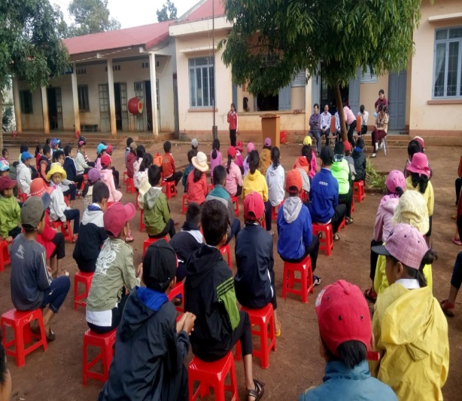
Ví dụ: Treo thưởng các sticker ngộ nghĩnh dành cho những bạn đọc bài tốt, viết đẹp, giữ gìn sách vở sạch đẹp,tặng kẹo, khen thưởng vỗ tay, tặng like,... Bên cạnh khen thưởng sẽ đi kèm các hình thức khác với học sinh thực hiện chưa tốt như: quét lớp, nhặt rác lớp học, xếp dép cho các bạn,....
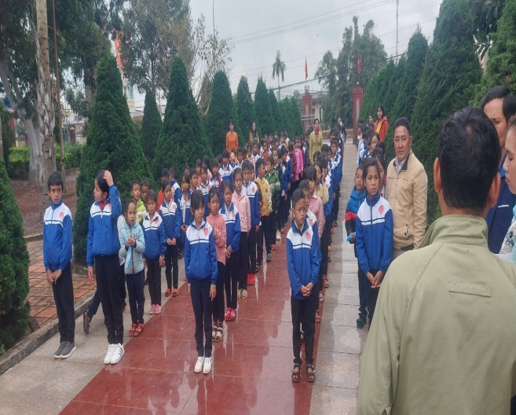
Hình ảnh HS tham gia tiết HĐTN sinh hoạt dưới cờ tại trường và tại địa chỉ đỏ.
+ Bên cạnh việc triển khai nội quy lớp học, tôi còn xây dựng môi trường tiếng việt cho các em bằng treo tranh. Khuyến khích nói tiếng Việt, hạn chế sử dụng tiếng mẹ đẻ. Ngoài dán một số tranh cố định về chữ cái, con vật, trái cây, hình khối, tôi còn treo các bức tranh không theo chủ đề và thay đổi các bức tranh đó theo từng tuần( dựa vào số lượng âm vần có liên quan trong tuần học) tạo cảm giác mới mẻ cho lớp học, thu hút học sinh tìm âm, vần mới học trong các bức tranh, liên hệ thêm từ thực tế.
Ví dụ: Ở những tuần đầu năm học, treo các bức tranh đơn giản có các tiếng đơn giản để học sinh nhận biết và ghi nhớ.Những tuần tiếp sau dựa vào nội dung các bài học để thay đổi các bức tranh phù hợp nhất.
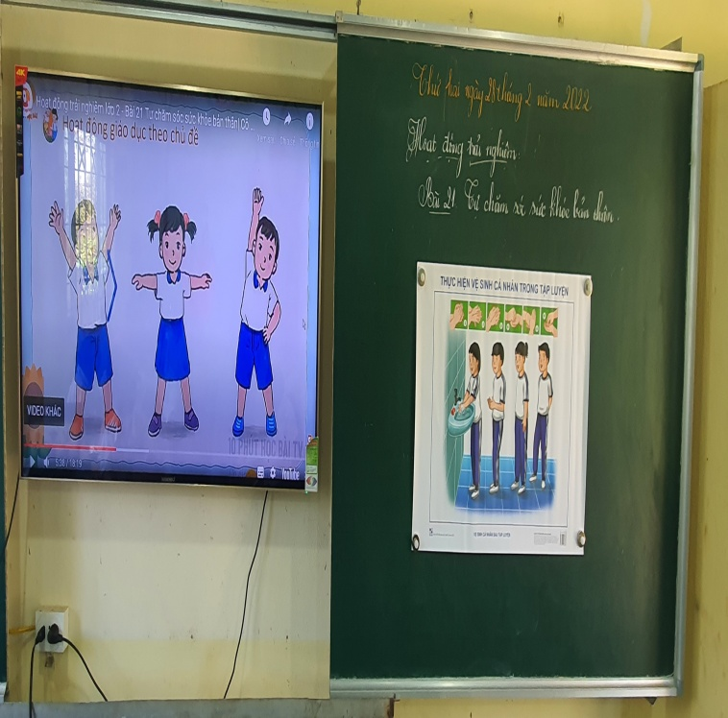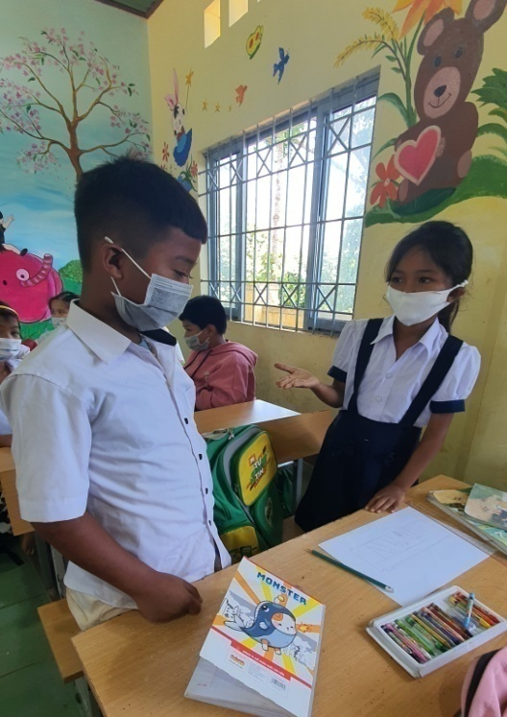
Hình ảnh các bức tranh được treo trong lớp học
+ Sau các hoạt động học tập tôi thường dành ra một khoảng thời gian di động cho các em, ý nghĩa của khoảng thời gian này là các em có thể tự chọn tư thế, vị trí, tư liệu học tập( sách, tranh, bạn bè xung quanh,...) để ôn tập, ghi nhớ và củng cố lại những âm vần mới học.
+ Qua những cố gắng, nỗ lực học tập của học sinh tôi nghĩ rằng những lời khen dành cho các em là những món quà vô giá có tác dụng động viên, khuyến khích các em trả lời và thực hiện những kiến thức, kĩ năng vừa học. Lúc này, nội quy lớp học sẽ phát huy tác dụng tối đa của mình bằng những tràng vỗ tay, tặng sticker khen thưởng,...
b. Làm quen và ghi nhớ âm vần bằng cách cùng chung sức:
Xưa nay vẫn có câu: “Học thầy không tày học bạn”, theo tôi thấy ngoài việc tiếp thu kiến thức từ giáo viên, học sinh có thể cùng trao đổi để bạn này hướng dẫn bạn kia, cùng luyện đọc, cùng sửa sai. Không chỉ giúp tình cảm đoàn kết giữa học sinh thêm gắn bó mà còn giúp học sinh hỗ trợ nhau, tự tin hơn trong học tập. Sau khi học sinh hoàn thành không thể nhận xét, tuyên dương, quy đổi các phần quà cho học sinh.

Học tập trên lớp là quan trọng, việc học ở nhà cũng không thể bỏ qua. Tôi thường xuyên trao đổi với phụ huynh để hỗ trợ học sinh mọi lúc.
Ví dụ: Nhắc phụ huynh thường xuyên nói tiếng Việt cùng học sinh khi ở nhà, hạn chế tiếng bản địa, giao bài về nhà cho học sinh, nhờ phụ huynh chỉ bài thêm để học sinh tự rèn luyện ở nhà.
c. Làm quen và ghi nhớ âm vần qua các trò chơi học tập:
Bước vào lớp 1, những căng thẳng, mệt mỏi là không tránh khỏi, để lấy lại tinh thần cũng như thu hút học sinh, tôi thường áp dụng những trò chơi học tập để tạo không khí sôi động, hứng thú cho các em. Để làm được việc đó, có thể cho học sinh vận động theo nhạc tạo cảm giác tươi mới, vui vẻ, chơi các trò chơi liên quan như đoán âm, vần,... Bởi theo tôi thích chính là sẽ quan tâm, sẽ hứng thú và sẽ cố gắng học tập thật tốt.
Có rất nhiều trò chơi có thể áp dụng vào tiết học âm vần để giúp học sinh chú ý ghi nhớ, mỗi giờ học tôi sẽ cố thay đổi các trò chơi linh hoạt để không tạo sự quá nhàm chán cho cho học sinh.
Ví dụ: Trò chơi:Ai nhanh nhỉ? Ở trò chơi này tôi có thể chuẩn bị bảng viết các âm chưa học và mới học. Chia lớp làm 3 đội ấn chuông nối tiếp để tìm âm hoạc vần mới học( 3 đội 3 màu phấn khác nhau)
Ví dụ: Trò chơi: Vòng tròn yêu thương. Ngoài các trò chơi trong lớp học, có thể tổ chức ở sân trường, tôi chuẩn bị băng dán giấy, viết các âm vần mới và đã học cho học sinh dán vào tay của học sinh. Khi sắp xếp thành vòng tròn, giáo viên sẽ đưa ra các hiệu lệnh để học sinh nhận biết hoặc đọc các âm vần mà mình đang sở hữu( khen thưởng nếu học sinh thực hiện đúng):
+ Ai có âm “c” giơ tay?
+ Ai có thể đọc được âm hoặc tiếng trên tay của mình?
.......
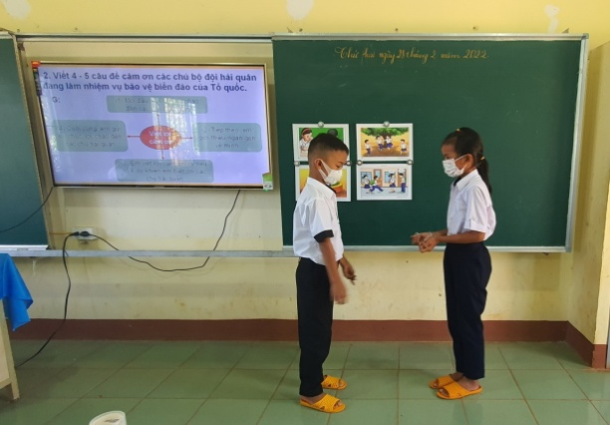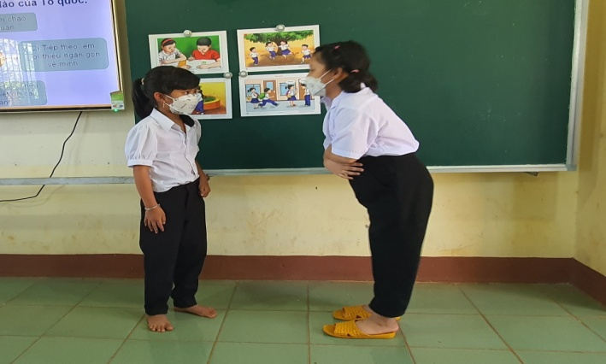
Học sinh chơi trò chơi học tập
Mục đích sau mỗi trò chơi là lấy lại tinh thần học tập sôi nổi, hứng thú học tập nên không cần quá đặt nặng chỉnh lỗi ngay lúc chơi mà có thể sửa lỗi sau khi chơi xong, giúp học sinh ôn tập. Ngoài 2 trò chơi trên có thể áp dụng nhiều trò chơi khác như: Chiếc thuyền diệu kì, Bức tranh bí ẩn, Bàn tay tuyệt hảo,....
Hiện nay, có rất nhiều sân chơi trên internet để giúp học sinh năng động và tiếp cận tri thức hơn như: Trạng Nguyên Tiếng Việt, Vioedu,... đây cũng là một trong những hình thức giúp học sinh học tập tốt hơn.
4. Kết quả đạt được:
4.1. Kết quả đạt được sau khi áp dụng biện pháp:
Sau khi thực hiện các biện pháp, học sinh lớp tôi đã có nhiều tiến bộ rõ rệt trong việc ghi nhớ cũng như thích thú học tập hơn hẳn. Tuy nhiên bên cạnh đó còn nhiều lý do khách quan nên số lượng vẫn chưa phải là hiệu quả nhất, tuyệt đối nhất và đây là kết quả ước lượng so sánh thể hiện kết quả của việc áp dụng vào cuối tháng 11 năm học của lớp 1A1 năm học 2022- 2023:
Tổng số học sinh | Số lượng học sinh phát âm |  | Số lượng học sinh ghi nhớ âm vần
 | Được | Không | Được | Không
18 | 16 | 2 | 17 | 1
Học sinh lớp tôi đã phát âm rõ đươc các âm, vần, hứng thú hơn trong học tập, cũng như ghi nhớ tốt hơn các âm vần mới học.
4.2. Phạm vi áp dụng, khả năng phổ biến của biện pháp:
Tôi nghĩ rằng có thể áp dụng biện pháp này vào thực tế và áp dụng cho đối tượng học sinh khối lớp 1 tại trường tiểu học Y Ngông, Buôn Klia, phường Đạt Hiếu, thị xã Buôn Hồ, tỉnh Đăk Lăk. Và có thể sử dụng đối với các học sinh lớp 1 tại vùng khó khăn như trường Tiểu học Y Ngông.
5. Kết luận, kiến nghị:
5.1. Kết luận:
Sau một thời gian rèn luyện áp dụng các biện pháp học sinh lớp tôi đa số đa số đã ghi nhớ được các âm vần mới học, đồng thời đã tự tin, hứng thú học tập không còn quá bỡ ngỡ hay lúng tứng trong học tập.
5.2. Kiến nghị:
Để nâng cao hơn nữa chất lượng dạy- học, đặc biệt là kỹ năng sống ở những vùng có nhiều học sinh dân tộc Ê- đê như trường tiểu học Y Ngông. Kính mong các cấp lãnh đạo quan tâm hơn nữa, tạo điều kiện cho cả giáo viên và học sinh yên tâm công tác, học tập như tạo thêm nhiều sân chơi, hoạt động ngoại khóa để học sinh thể hiện bản thân cũng như áp dụng được những kiến thức, kỹ năng đã học vào thực tiễn bản thân.

XÁC NHẬN CỦA  HIỆU TRƯỞNG NHÀ TRƯỜNG | Đạt Hiếu, ngày 08 tháng 12 năm 2022  NGƯỜI VIẾT BÁO CÁO  Nguyễn Thị Thùy Trang

